今日はメンバーさんの買い物の日♪
どこにいこうかぁ～と、話しをして今日はここっ(#^.^#)
道も広く、電動車いすで自由に行動。
約１名の方。。。暴走してましたっ笑
ついてこいやっ！と。。。笑
（ここに写真）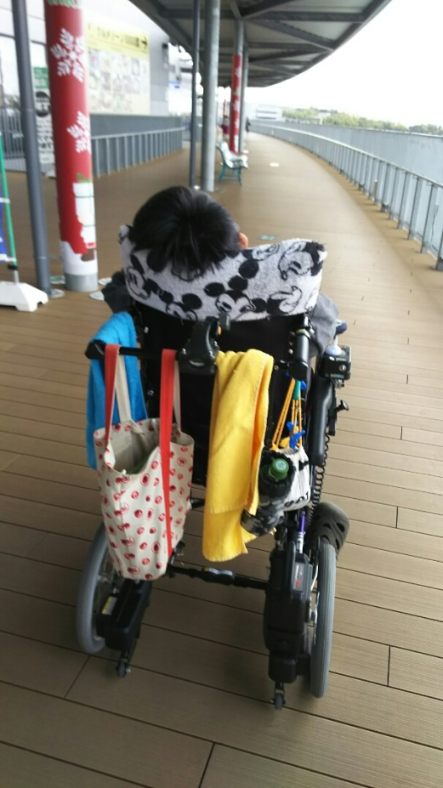
楽しかったなぁ♪また行こうっ(^O^)

